URTICÁRIA / ANGIOEDEMA
A Urticária consiste em uma patologia multifatorial caracterizada por placas eritematosas de tamanhos e forma variáveis, frequentemente pruriginosas, geralmente de início súbito e remissão sem sequelas.
Angioedema consiste na dilatação dos vasos sanguíneos e edema da derme profunda e tecido subcutâneo, acometendo pálpebras, lábios, língua, genitais e extremidades. Podendo se apresentar com dor e queimação e mais raramente com prurido. Geralmente acompanha os quadros de urticária.
A urticária é classificada em aguda quando dura menos que seis semanas e crônica quando excede seis semanas.
- Epidemiologia:
Urticária aguda é muito frequente na infância com incidência em torno de 20% enquanto que a urticária crônica acomete mais adultos do sexo feminino.
- Patogenia:
Mediada imunologicamente:
Reação tipo I de Gell e Coombs (IgE);
Reação tipo III de Gell e Coombs (Imunocomplexos e sistema complemento).

Mediada não imunologicamente:
Liberação direta de mediadores inflamatórios de mastócitos (opiácios e contrates radiográficos);
Inibição da cicloxigenase por AINH (anti-inflamatórios não hormonais) levando a uma produção aumentada de leucotrienos a partir do ácido aracdônico;
Fatores físicos pouco elucidados;
Aminas vasoativas presente em alimentos (morango, tomate, chocolate).
- Etiologia:
Urticária Aguda | Urticária Crônica
Drogas: AINH, antibióticos (betalactamicos, sulfas) anticonvulsivantes | Idiopática
Alimentos: leite de vaca, clara de ovo, amendoim, trigo, chocolate, frutos do mar, soja | Autoimune: anticorpos da classe IgG
Infecções: virais, bacterianas, parasitárias e fúngicas | Urticária Física: dermografismo, pressão, frio, calor, solar, colinérgicas, induzida por exercícios, vibratória e aquagênica
Aditivos químicos: tartrazina | Doença sistêmica: artrite reumatoide juvenil, LES, doenças tireoideanas, malignidades
Insetos: abelha, formiga e mosquitos | Reação de hipersensibilidade: fármacos e alimentos
Urticária de contato: látex, saliva de animais e plantas | Síndromes raras: urticária pigmentosa e mastocitose sistêmica, desordens inflamatórias ao frio
Imunocomplexos: doença do soro, transfusionais
Reações pseudo alérgicas: meios de contraste, fármacos e alimentos ricos em aminas vasoativas (morango, tomate, conservantes)
Idiopática

Angioedema por deficiência de inibidor de C1 esterase (hereditária ou adquirida) – se apresenta sem urticária
- Diagnóstico:
Quadro Clínico: Aparecimento súbito de lesões eritematosas e pruriginosas em forma de placas localizadas ou generalizadas, podendo estar associado à angioedema de lábios, pálpebras, língua ou face. O angioedema pode ocorrer de forma isolada – levantando a suspeita de deficiência de C1 esterase. A urticária e o angioedema podem também fazer parte de um quadro sistêmico grave denominado anafilaxia.

Anamnese: Precisar o início do quadro, uso de medicamentos, alimentos, aditivos, vacinas e infecções. História familiar de atopia, urticária ou angioedema. Procurar por sintomas associados: febre, artralgia, prurido e dor.

Exame Físico: verificar sinais vitais e saturação, ausculta pulmonar e cardíaca. Na pele avaliar a presença de pápulas e placas de tamanhos e formas variáveis, fugazes, que desaparecem à digitopressão e não deixam pigmentação residual. Pode vir acompanhada por angioedema, geralmente em lábios, e pálpebras.

- Exames Complementares:

Urticária aguda: geralmente desnecessários. Para investigar a etiologia na suspeita de algum agente específico pode-se solicitar:
IgE específica sérica pelos métodos RAST (radioimunoensaio);
Immunocap (fluoroenzimático) com anticorpos monoclonais ou Immunocap-ISAC (alto custo);
PricKtest;
Patch test para alergia de contato;
Teste de provocação oral (padrão ouro para urticária alimentar e medicamentosa): exclui-se o ítem suspeito por 2 a 6 semanas e reintroduz, se surgirem lesões o teste é positivo (contra indicado para anafilaxia).

Urticária crônica:
HMG, VHS, proteína C reativa, função renal e hepática, parcial de urina, parasitológico de fezes, função tireoideana e anticorpos anti tireideanos, FAN, provas hematológicas, biópsia de pele, dosagem de complemento (C3 C4 CH50), Rx de tórax. Na suspeita de etiologia infecciosa pode solicitar sorologias específicas.
- Diagnóstico Diferencial:

Vasculites: não desaparecem a digitopressão, deixam pigmentação residual, são lesões dolorosas
Prurido: xerodermia, escabiose, picadas de insetos
Eritema multiforme: lesões em alvo acometem palmas das mãos e plantas dos pés, evoluem para lesões bolhosas.
Angioedema faz diagnóstico diferencial com celulites, edema por nefropatia, cardiopatia ou hepatopatia, linfedema, síndrome do mediastino superior, edema periorbitário pela triquinose, Sd. De Melkerson-Rosenthal (edema labial, língua fissurada e paralisia facial recorrente)
- Tratamento:
Tentar identificar e afastar o agente causador. Evitar o uso de AINH, usar repelente contra insetos. Tratar infecções associadas. Evitar calor ou frio intensos.
O tratamento farmacológico: deve ser sistêmico. Não se recomenda tratamento tópico.
Antihistamínicos de primeira geração: atravessam a barreira hemato-encefálica causando sedação e efeitos colinérgicos. Devem ser administrados de 3 a 4vezes ao dia. Tem indicação nas urticárias colinérgicas e quando o efeito sedativo é desejado. São eles: hidroxizina, clemastina, prometazina

Anti histamínicos de segunda geração: não atravessam a barreira hemato encefálica e são administrados 1x ao dia. Eleitas drogas de primeira escolha para o tratamento da urticária. São eles: loratadina, desloratadina, fexofenadina, ebastina, cetirizina, levocetirizina

Antileucotrienos podem ser usados na urticária crônica

Corticóides: Devem ser usados em casos refratários, preferencialmente prednisolona 1-2 mg/kg/dia por 3 a 7 dias

Drogas de ação imunossupressora: ciclosporina, colchicina, dapsona, metotrexate, anticorpo monoclonal anti IgE (omalizumab). Estes fármacos devem ser prescritos pelo alergista pediátrico.

Nome | Apresentação | Posologia
 |  | Crianças | Crianças > 12 anos
Cetirizina | Sol oral: 1mg/ml  Gotas: 10mg/ml  Compr: 10mg | 6meses a 2 anos: 2,5mg 1x/dia  2-6 anos: 2,5mg 12/12h  6-12 anos: 5mg 12/12h | 10mg/dia
Levocetirizina | Gotas: 2,5mg/10 gotas  Compr: 5mg | 2- 6 anos: 1,25mg 12/12h  > 6 anos: 5 mg | 5 mg/dia
Loratadina | Sol oral: 1 mg/ml  Compr: 10 mg | 2 anos até 30Kg: 5 mg/dia  > 30 Kg: 10 mg/dia | 10 mg/dia
Desloratadina | Sol oral: 0,5 mg/ml  Gotas: 1,25 mg/ml  Compr: 5mg | 6m a 2 anos: 1mg 1x/dia  2 - 6 anos: 1,25mg 1x/dia  > 6 anos: 5 mg/dia | 5 mg/dia
Ebastina | Sol oral: 1 mg/ml  Compr: 10 mg | 2 - 6 anos: 2,5mg 1x/dia  6-12 anos: 5 mg 1x/dia | 10mg/dia
Epinastina | Sol oral: 6mg/ml  Compr: 10 ou 20mg | 6 - 12 anos: 5 a 10mg 1x/dia | 10 a 20mg/dia
Fexofenadina | Sol oral: 1 mg/ml  Compr: 30, 60, 120 e 180 mg | 6 meses a 2 anos: 15mg 12/12h  2-11 anos: 30mg 12/12h  6-12 anos: 60mg/dia | 60 mg de 12/12h ou 120mg 1x/dia

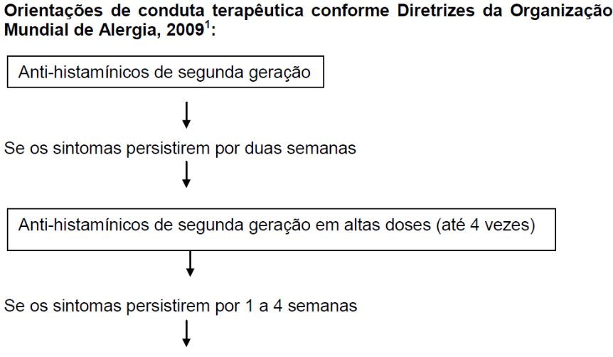
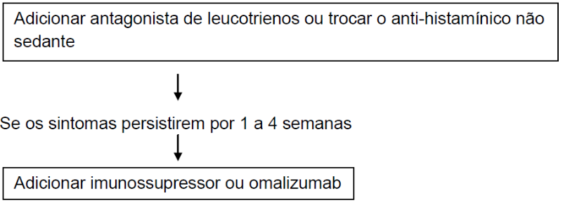

Anafilaxia:
Anafilaxia consiste em uma reação alérgica aguda grave, levando a degranulação de mastócitos e basófilos IgE mediada. O início é súbito, a evolução rápida e potencialmente fatal. Os órgãos-alvo envolvidos incluem pele e mucosas (80% a 90% dos episódios), aparelho respiratório (70% dos episódios), trato gastrointestinal (30% a 40%), sistema cardiovascular (10% a 45%) e sistema nervoso central em 10% a 15% dos episódios.
Reação anafilactóide é o termo utilizado para reações similares à anafilaxia, porém não mediado por antígeno e anticorpo IgE.
A anafilaxia pode ter aparecimento rápido (< 30 minutos da exposição) ou tardio (> 30 minutos), pode ser unifásico ou bifásico (a fase imediata é seguida de um período livre de sintomas e, posteriormente, surge a reação tardia, com o recrudescimento dos sinais e sintomas, independentemente de nova exposição ao agente desencadeante). A fase tardia ocorre dentro de 8 a 12 horas após a reação imediata e está presente em cerca de 20% dos casos de anafilaxia. As reações bifásicas são mais frequentes na anafilaxia alimentar.
Os agentes causadores de anafilaxia são os mesmos apresentados para urticária. No Brasil, inquérito direcionado a alergologistas apontou como principais agentes causais de anafilaxia os medicamentos (AINH, antibióticos) seguido por alimentos (leite de vaca e clara de ovo entre lactentes e pré-escolares, crustáceos entre crianças maiores, adolescentes e adultos) e picadas de insetos (formigas de fogo, abelhas e vespas). Em cerca de 10% dos casos não houve identificação do agente etiológico (anafilaxia idiopática).

- Diagnóstico:
O diagnóstico é clínico baseado nos critérios descritos no quadro abaixo. Na presença de um dos 3 critérios o diagnóstico é altamente provável.

Critérios para o diagnóstico de anafilaxia
1. Início agudo de doença (minutos ou horas) com envolvimento da pele, mucosas ou ambos (por exemplo, urticária generalizada, prurido ou eritema facial, edema lábios-língua-úvula).
E pelo menos um dos seguintes itens:
- Comprometimento respiratório (dispneia, sibilos-broncoespasmo, estridor, pico de fluxo expiratório reduzido, hipoxemia).
- Pressão arterial reduzida ou sintomas associados de disfunção orgânica (por exemplo, hipotonia (colapso), síncope, incontinência).
2. Dois ou mais dos seguintes sintomas ocorrendo rapidamente após exposição a um alérgeno provável para o paciente (minutos a horas)
a) Envolvimento de pele-mucosas (por exemplo, urticária generalizada, prurido-eritema facial, edema lábios-língua-úvula).
b) Comprometimento respiratório (dispneia, sibilos-broncoespasmo, estridor, pico de fluxo expiratório reduzido, hipoxemia).
c) Pressão arterial reduzida ou sintomas associados de disfunção orgânica (por exemplo, hipotonia (colapso, síncope, incontinência).
d) Sintomas gastrointestinais persistentes (por exemplo, cólica abdominal persistente, vômitos)
3. Queda da pressão arterial após exposição a um alérgeno conhecido para o paciente (minutos a horas):
a) Lactentes e crianças: pressão arterial sistólica baixa (idade específica) ou uma queda na pressão arterial sistólica > 30%.
b) Adultos: pressão arterial sistólica menor que 90mmHg ou queda > 30% na pressão arterial sistólica basal.

Anamnese deve ser detalhada após a estabilização do quadro agudo, no intuito de identificar o agente causador. Deve seguir a mesma sequência descrita para investigação da urticária. No exame físico deve-se dar atenção especial aos sinais vitais, ausculta cardíaca, pulmonar, pressão arterial e SNC. A presença de doença cardíaca pré-existente, asma, uso concomitante de agentes β-bloqueadores e uso de inibidores da ECA estão associados ao risco de reações mais graves.
Exames Complementares: Para confirmação diagnóstica pode ser feita a dosagem de triptase sérica, histamina plasmática e metil-histamina urinária. O melhor momento para a dosagem de triptase é dentro de uma a duas horas após o início da reação anafilática, enquanto para a dosagem de histamina situa-se entre dez minutos a uma hora. Os metabólitos urinários da histamina podem permanecer elevados na urina por até 24 horas. Para investigação etiológica utiliza-se os mesmos testes descritos para urticária, porém sempre que houver riscos os testes devem ser realizados em ambiente hospitalar.

- Diagnóstico Diferencial:

Reação vaso vagal que é a causa mais frequente de confusão e caracteriza-se por sudorese, náusea, hipotensão, e bradicardia (na anafilaxia temos taquicardia, ocorrendo bradicardia apenas em situações pré falência cardiorrespiratória) e ausência de sintomas cutâneos como urticária/angioedema.
Outras doenças menos frequentes a serem consideradas no diagnóstico diferencial são: mastocitose sistêmica, angioedema hereditário; feocromocitoma, síndrome carcinoide, disfunção de cordas vocais e escromboidismo.

- Tratamento:
O quadro a seguir traz uma síntese das medidas e drogas a serem utilizadas na anafilaxia.
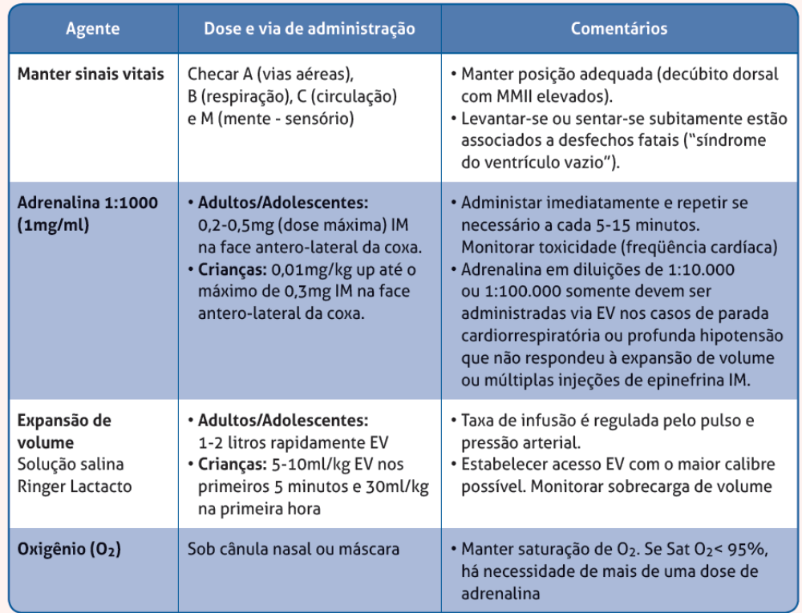
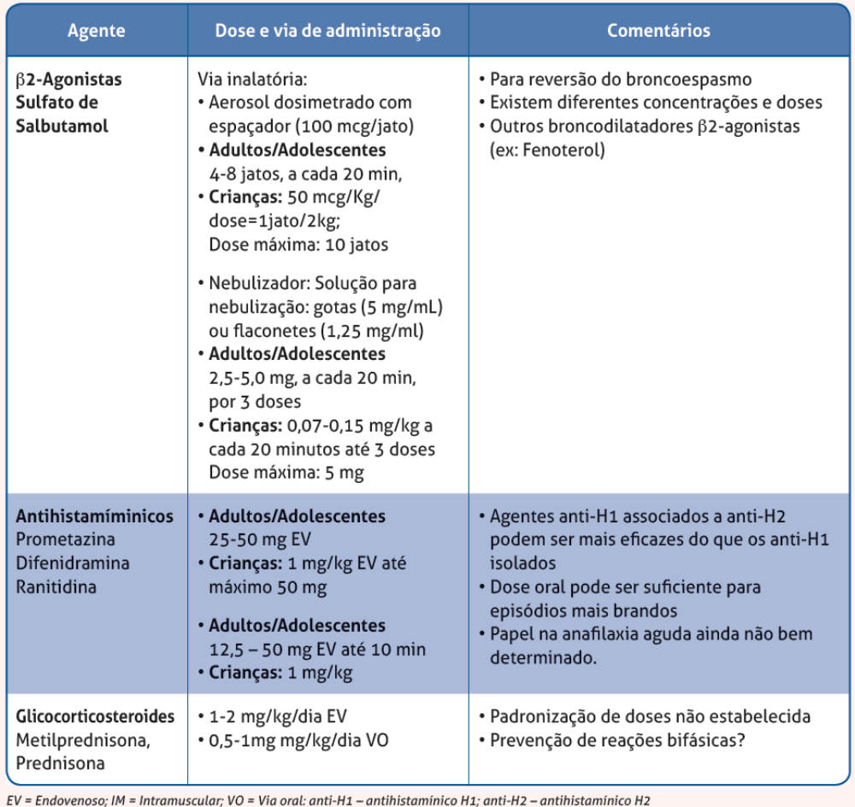

- Aspectos Importantes no tratamento:

Prioridades:
Administração rápida de adrenalina;
Decubito dorsal com membros inferiores elevados;
Manutenção adequada da volemia;
Os corticosteroides têm pouca ou nenhuma ação no tratamento agudo da anafilaxia. Devem ser usados no intuito de prevenir reação bifásica
Os antihistamínicos devem ser considerados agentes de segunda linha no tratamento da anafilaxia.
Pacientes em uso de beta-bloqueadores podem necessitar de doses maiores de adrenalina para o mesmo efeito. Nestes casos, o ideal é utilizar glucagon: 5-15 μg/minuto EV (infusão contínua).
A observação clínica é mandatória: Casos leves - mínimo de 6-8 horas; casos graves: 24-48 horas. Reações bifásicas podem ocorrer entre 8 e 12 horas após o episódio agudo, em 10% dos casos. Mesmo com a instituição precoce de tratamento adequado até 10% das reações são irreversíveis.

- Orientações após a alta hospitalar:
Alertar sobre a possibilidade de recorrência de sintomas até 12 horas após o episódio. Prescrever corticosteroides por via oral (prednisona ou prednisolona 1-2 mg/Kg/dia em dose única) por 5-7 dias e antihistamínicos H1 de 2ª geração (fexofenadina, cetirizina, deslotaradina) nas doses habituais para todas as faixas etárias por pelo menos 7 dias.
A família deve ser treinada para reconhecimento precoce dos sintomas, receber plano de ação para exacerbações por escrito com nome e dose dos medicamentos. Paciente: deverá portar cartão de identificação com as seguintes informações: diagnóstico, telefone de contato e plano de ação. A escola deve ser notificada sobre o risco de anafilaxia e dos possíveis fatores a serem evitados e sobre medidas a tomar em caso de emergência.
Deve ser orientada a suspensão do uso de medicamentos de risco ou que possam interferir na eficácia do tratamento da anafilaxia, como: betabloqueadores, inibidores da enzima de conversão da angiotensina, inibidores da monoaminooxidase (MAO) entre outros.
Pacientes sensíveis ao látex devem realizar procedimentos odontológicos e cirúrgicos em ambiente sem materiais que contenham a susbstância (látex-free). Materiais substitutos: vinil, nitrila, polietileno ou silicone.
Todos os casos de anafilaxia devem ser encaminhados ao especialista em alergia, para investigação etiológica, avaliação de riscos, prevenção de novos episódios e tratamento de comorbidades. Tratamentos específicos devem ser conduzidos pelo alergista, são eles:
Imunoterapia específica: pode ser eficaz na anafilaxia a venenos de himenópteros.
Dessensibilização e/ou indução de tolerância pode ser realizada para alguns tipos de alimentos e medicamentos quando indicados e em casos selecionados.
Pré-tratamento para prevenção de reações: pode ser indicado nos casos de reações prévias em exames com radiocontrastes.
A Associação Brasileira de Alergia e Imunologia Clínica preconiza o uso de dispositivos autoinjetores de adrenalina. Estes dispositivos são disponibilizados em doses fixas (0,15 mg crianças até 30 Kg; 0,3 mg para crianças maiores/adultos), porém no Brasil esses dispositivos ainda não são comercializados.
- Referências:

Sarinho E.SC. et al, Anafilaxia. Guia Prático de Atualização Departamento de Alergia SBP 2016; 1 -8.

Vieira H.M C. S, Urticária na Infância. Departamento de Alergia e Imunologia SBP. Huerel M., Aires V, Goudouris E. Urticaria e Angioedema. Emergências Pediátricas: IPPMG/UFRJ. Editora Atheneu,2000.

Zuberbier T, et al. EAA CI / GA (2) LEN/EDF/WAO Guideline: definition, classification and diagnosis of urticaria. Allergy 2009 Oct; 64 (10): 1417-26.

Simons FE, Ardusso LR, Bilò MB, El-Gamal YM, Ledford DK, Ring J, et al. World Allergy Organization anaphylaxis guidelines: summary. J Allergy Clin Immunol. 2011; 127(3):587-93.e1-22.

Zuberbier T, et al. EAACI/GA(2) LEN/EDF/WAO Guideline: Management of Urticaria. Alllergy. 2009 Oct; 64 (10): 1427-43.

Responsável pela elaboração da rotina: Dra. Cristianne Teixeira Duarte Turra

